**DATOS PERSONALES**

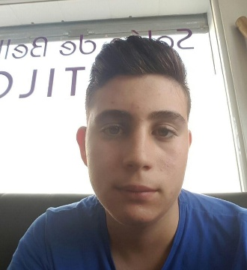**Nombre:** José Manuel **Apellidos:** Garriguez Aguilera

**Ciudad:** Córdoba **Localidad:** Castro del Río

**Código postal:** 14840 **Número de teléfono:** 682 811 413

**Fecha de nacimiento:** 09/02/2001 **Estado civil:** Soltero

**Dirección de correo electrónico:** [garriguezaguilerajosemanuel@gmail.com](mailto:garriguezaguilerajosemanuel@gmail.com)

**FORMACIÓN RESLADA**

**E.S.O** **🡪** Realizada en I.E.S Ategua (castro del Río, Córdoba) **Año:** 2017

Ciclo formativo de grado medio de Sistemas Microinformáticos y Redes, en curso

**Centro en el que se realiza:** I.E.S Inca Garcilaso

Entrada en septiembre de 2018

**FORMACIÓN NO RESLADA**

**Cursillos:** No

**EXPERIENCIA PROFESIONAL**

**Prácticas en empresas:** No

**OTROS DATOS DE INTERÉS**

**Idiomas:**

* Sacándome el B2, en junio de 2019 tengo el examen.
* Se francés nivel básico.

**Disponibilidad para viajar:** No hay problema, estoy en trámite del carnet del coche.

**Vehículo propio:** Tengo, pero no tengo el carnet todavía

**Responsable**: Si, soy una persona responsable.

**Buena presencia:** sí.

Incorporación inmediata.

**Otros:**

* Estoy aprendiendo a programar videojuegos.
* Tengo experiencia en montar y desmontar ordenadores de mesa, móviles (un poco de reparación vista en clase), un poco de portátil, lo hice con móviles antiguos y ordenador de mesa en mi casa.